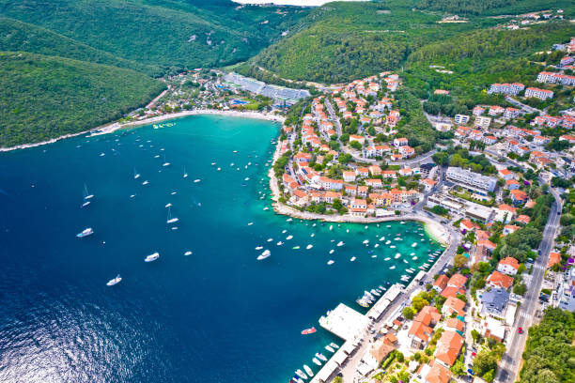

**Ab in den Süden**

**Ausflug**

**der Familie MITTERBÖCK mit**

**Mankalan und Weibalan**

**vom 25. Mai bis 30.Mai 2025 nach**

**RABAC**

## Rabac, ein bekannter Fremdenverkehrsort bei Labin, wird in Grundbüchern zum ersten Mal im Jahre 1826 erwähnt. Mitte des 19. Jhs. war es ein kleines Fischerdorf mit nur zehn Häusern. Wegen der schönen Bucht und der reizvollen Landschaft wurde es bald von den ersten Ausflüglern besucht. Der erste bekannte Gast von Rabac war der englische Reiseschriftsteller Richard Francis Burton, der im Jahre 1876 in Rabac weilte. Nachdem er Rabac und andere Küstenstädte kennengelernt hatte, schrieb er das Buch “Istrische Küste”, in dem er die Schönheit und den Charme des malerischen Rabac verherrlichte. Zu dieser Zeit wurden in Rabac die ersten Sommerhäuser erbaut. Eines der schönsten Sommerhäuser gehörte der bekannten Familie Prohaska aus Rijeka, die aus Tschechien stammte. Nach ihrem Namen wird heutzutage einer der schönsten Teile von Rabac benannt, und das Sommerhaus selbst wurde während des Zweiten Weltkrieges zerstört. Das erste Hotel “Quarnero” wurde am 11. Juni 1889 eröffnet, und zwar im Haus der Familie Viskovic, unweit vom heutigen Atelier “Orlando”. In diesem Hotel gab es damals nur einige Zimmer, und im Erdgeschoss befand sich die Gaststätte. Der regelmäßige Gast des ersten Hotels war der österreichische Offizier Kaiser, der später die Stancija (Herrenhaus) Dubrova unweit von Labin kaufte. Dubrova ist heute für das Mediterrane Bildhauersymposium und sein Park mit Steinskulpturen bekannt. Die Chronisten berichten, dass Rabac Anfang dieses Jhs. den österreichischen Thronfolger Prinzen Ferdinand bewirtet hatte. Zu dieser Gelegenheit wurde ihm im Hafen salutiert.

Das erste größere Hotel wurde während der italienischen Herrschaft erbaut, als  
in der Mitte von Rabac im Jahre 1925 das Hotel “Trieste” (heute “Primorje”) eröffnet wurde. Da es für das wachsende Interesse der Touristen, vorwiegend aus den nördlichen Teilen Italiens, nicht mehr reichte, begann sich zu dieser Zeit auch die Zimmervermietung in Privathäusern zu entwickeln. Zehn Jahre später wurde das Hotel “Dopolavoro” eröffnet, in dem sich heute das Restaurant “Jadran” befindet.  
Der Tourismus in Istrien, und so auch in Rabac, begann sich erst Anfang der Sechziger Jahre intensiver zu entwickeln, als dieser kleine Ort wegen seiner Naturschönheiten den schmeichelhaften Namen “Perle des Kvarners” bekam. Seit dieser Zeit wurden in Rabac alle anderen Hotels und touristische Siedlungen, ein Campingplatz und die meisten Familienhäusern erbaut. Unter den Gästen von Rabac haben die Deutschen und Österreicher den größten Anteil, dann folgen die Engländer und Italiener. In erfolgreichen Touristikjahren hat Rabac bis zu elf Tausend Touristen. vorwiegend Ausländer, sowie einige Tausende von Badegästen aus dem naheliegenden Labin und seiner Umgebung beherbergt.

„Viel zu spät begreifen viele die versäumten Lebensziele: Freuden, Schönheit und Natur, Gesundheit und Kultur.

Drum, Mensch, sei zeitig weise! Höchste Zeit ist’s! Reise, **Reise**!“

**Abfahrt VS Maria Gail am 25.05.2025 um 07:00 Uhr.**

**Ankunft in Rabac um ca. 13:00 Uhr.**

**LEISTUNGEN**:

**1)** Busfahrt Villach – Rabac - Villach

**2)** 5 Übernachtungen im Hotel „Rabac Sunny Hotel & Residence “. Das Resort bittet

Begrüßungsgetränk,

5 x Frühstücksbuffet, 5 x Abendbuffet, Getränke zum Abendessen,

Einzelzimmerzuschlag pro Person und Nacht

**Euro 20.- (5 Nächte x 20.- gesamt 100.-)**

**3)** Busfahrt am 30.05.2025 nach Villach zurück. Ankunft um ca. 16:00 Uhr.

Da wir eine Anzahlung leisten müssen, ersuche wir euch den Gesamtbetrag bis Anfang April 2025 einzuzahlen.

**„D A N K E“**

Anmeldung bitte bei Mitterböck Christa unter +43676/5958551 oder Mitterböck Raimund +43664/1406871!

***Pauschalpreis***

Euro 544.- DZ (EZ 644.-)

